FREDSKOV VIRTUELT
RUN & FUN

KNUTHENBORG SAFARIPARK

CANNONBALL RINGSTED

LØRDAG DEN 29. AUGUST 2020
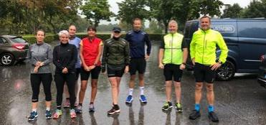

NAVN:
DISTANCE:
TID:

TAK FOR I DAG

